ΒΙΟΛΟΓΙΑ Γ΄ΓΥΜΝΑΣΙΟΥ

ΕΠΑΝΑΛΗΠΤΙΚΕΣ ΕΡΩΤΗΣΕΙΣ

1. Περιγράψτε τον κύκλο του νερού. ΣΕΛ18

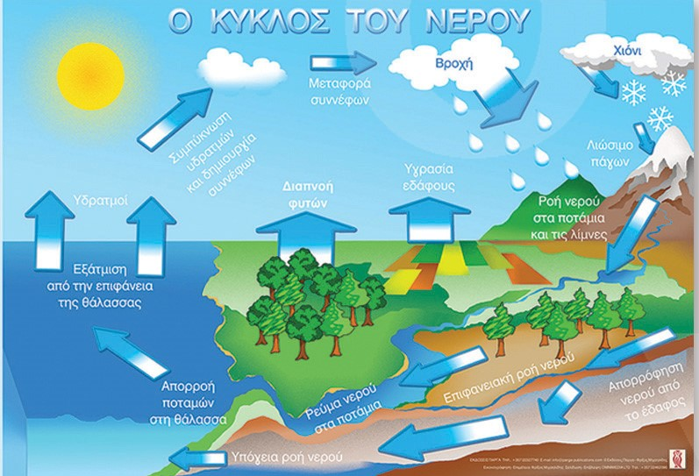

1. Αναφέρετε τις κυριότερες οργανικές ενώσεις των οργανισμών και ποιος είναι ο ρόλος τους. ΣΕΛ 19-20

-Πρωτεϊνες🡪 Δομή του οργανισμού, παραγωγή ενέργειας σε περίπτωση παρατεταμένης νηστείας (πχ νευρική ανορεξία κ.α),ως ένζυμα για την κατάλυση των βιοχημικών αντιδράσεων (για να γίνουν πιο γρήγορα).Oι πρωτεϊνες του οργανισμού δομούνται από 20 αμινοξέα που ενώνονται μεταξύ τους με πεπτιδικούς δεσμούς)

-Υδατάνθρακες ή σάκχαρα🡪 Άμεση πηγή ενέργειας, δομή πχ κυτταρικού τοιχώματος κυττάρων κ.α.

-Λιπίδια🡪 Αποθηκευμένη μορφή ενέργειας,δομή πχ κυτταρικής μεμβράνης κ.ά.

-Νουκλεϊκά οξέα🡪 μεταφορά κληρονομικών γνωρισμάτων (DNA,RNA),έλεγχος λειτουργιών του οργανισμού.Αποτελούνται από νουκλεοτίδια που ενώνονται μεταξύ τους σχηματίζοντας πολυνουκλεοτιδικές αλυσίδες.

1. Κατηγορίες υδατανθράκων.ΣΕΛ 19

-Απλά σάκχαρα που διακρίνονται σε μονοσακχαρίτες (γλυκόζη,φρουκτόζη κ.α.) και σε δισακχαρίτες (πχ σακχαρόζη ή κοινή ζάχαρη που αποτελείται από δύο μονοσακχαρίτες την γλυκόζη και την φρουκτόζη).

-σύνθετα σάκχαρα ή πολυσακχαρίτες (αποτελούνται από πολλά μόρια μονοσακχαριτών όπως η γλυκόζη, ενωμένα σε αλυσίδες διακλαδισμένες πχ άμυλο,κυτταρίνη κ.α.)

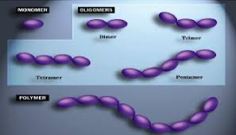

4.Σε ποιες κατηγορίες διακρίνονται τα κύτταρα με βάση την ύπαρξη ή όχι πυρηνικής μεμβράνης; Σελ 21

5.Δομή του ζωικού ευκαρυωτικού κυττάρου. Ποιος είναι ο ρόλος της κάθε δομής για το κύτταρο; Σελ 22-23

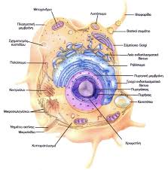

6.Ποιές είναι οι διαφορές στη δομή μεταξύ ενός ζωϊκού και μεταξύ ενός φυτικού κυττάρου;

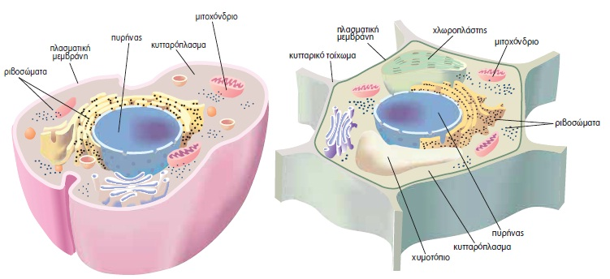

Τα φυτικά κύτταρα έχουν κυτταρικό τοίχωμα έξω από την πλασματική μεμβράνη,χυμοτόπια και χλωροπλάστες όπου γίνεται η φωτοσύνθεση.

7. Τι είναι τα ριβοσώματα; ΣΕΛ 23

8.Αναφέρετε τις μορφές του Ενδοπλασματικού Δικτύου και ποιες είναι οι λειτουργίες για το κύτταρο της κάθε μορφής; (σελ22-23)

9.Ποιά κύτταρα λέγονται προκαρυωτικά; Αναφέρετε παράδειγμα προκαρυωτικών κυττάρων.Δομή προκαρυωτικού κυττάρου. Σελ 24

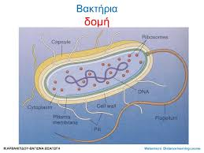

10. Τι είναι τα ενδοσπόρια; ΣΕΛ 24

11.Κατηγορίες μονοκύτταρων οργανισμών.Αναφέρετε παραδείγματα οργανισμών σε κάθε κατηγορία. Με ποιο τρόπο μετακινούνται οι μονοκύτταροι οργανισμοι; ΣΕΛ 24

12.Ποιά διαδικασία ονομάζεται διαφοροποίηση και σε ποιους οργανισμούς παρατηρείται;; ΣΕΛ 28

13.Τι είναι τα συστήματα οργάνων σε έναν πολυκύτταρο οργανισμό; Αναφέρετε μερικά συστήματα στον ανθρώπινο οργανισμό;Έχουν συστήματα οργάνων τα φυτά; ΣΕΛ28

14.Τι είναι όργανα σε έναν πολυκύτταρο οργανισμό;Αναφέρετε παραδείγματα οργάνων σε ζωικούς και φυτικούς οργανισμούς. ΣΕΛ 28-29

15. Τι είναι ο ιστός σε έναν πολυκύτταρο οργανισμό; ΣΕΛ29

16.Ποιές είναι οι κατηγορίες ιστών σε πολυκύτταρους οργανισμούς;ΣΕΛ 28-29

-Επιθηλιακός ιστός

-Ερειστικός ιστός

-Μυικός ιστός

-Νευρικός ιστός

17.Ρόλος του επιθηλιακού,ερειστικού,μυικού και νευρικού ιστού. ΣΕΛ 29

18.Τύποι μυικού ιστού (ονομαστικά). ΣΕΛ 29

19.Δομή νευρικού ιστού.ΣΕΛ 29

20.Τι είναι :α)το είδος,β)ο πληθυσμός,γ)ο βιότοπος,δ)η βιοκοινότητα,ε)το οικοσύστημα. Σελ 30-31

21.Ποιές είναι οι σχέσεις που αναπτύσσονται σε έναν βιότοπο; Σελ 31